### Themenabend Südamerika

### Weinbau in Uruguay – Tannat

### Weinbau in Argentinien – Malbec

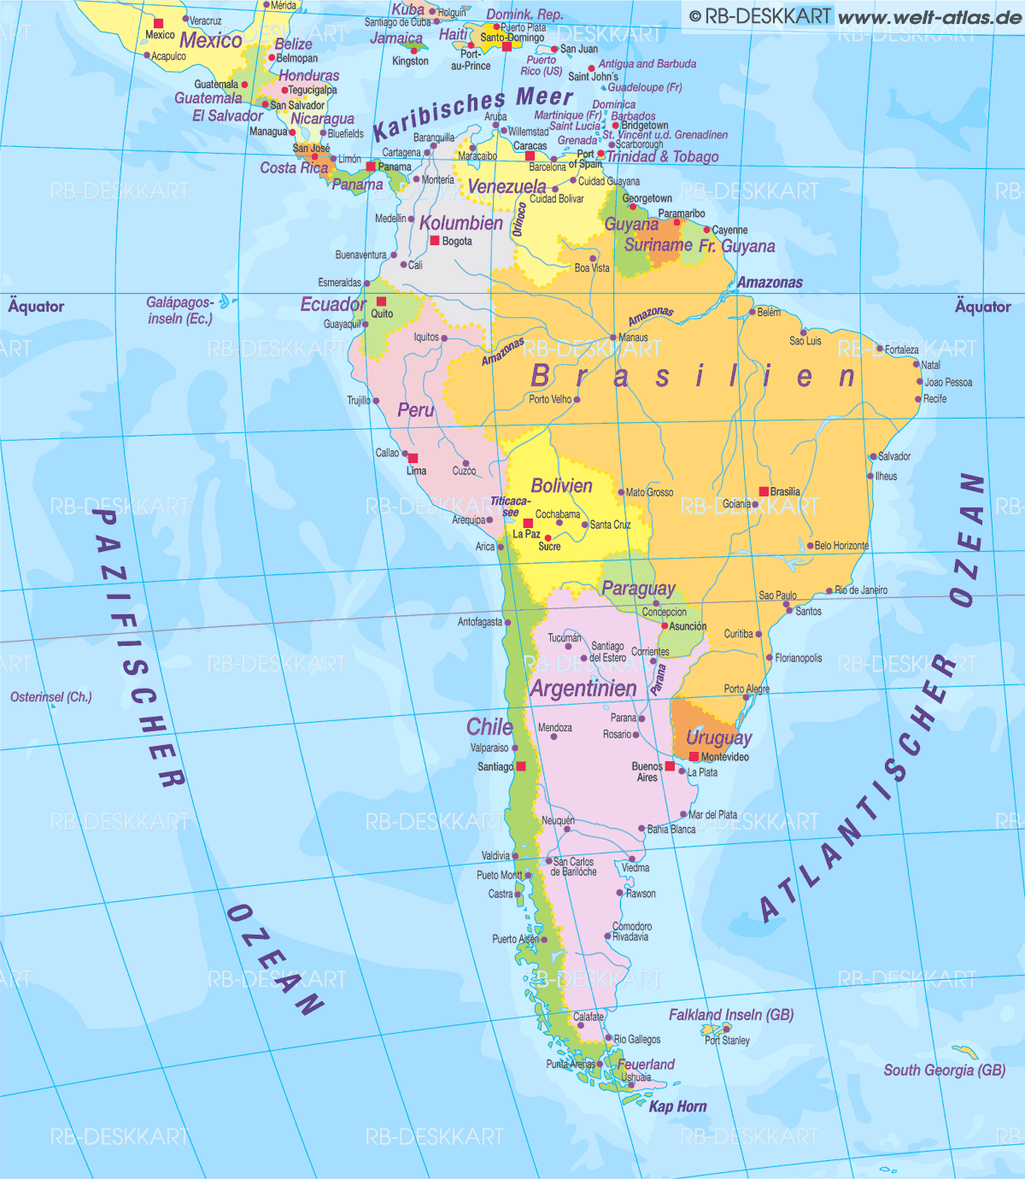

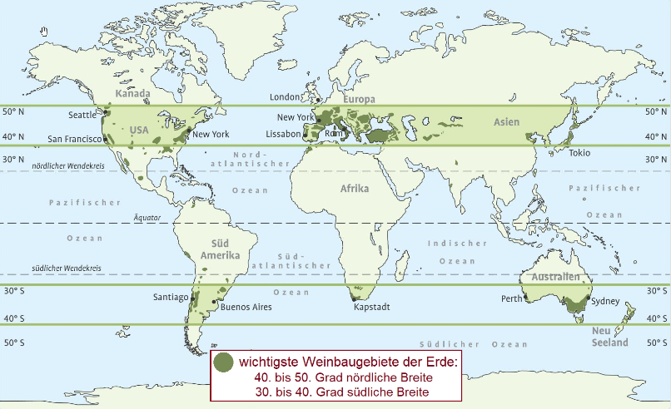

Karte Weinbaugebiete Uruguay

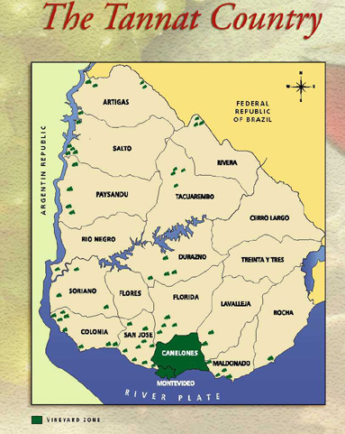

Karte Weinbaugebiete Argentinien

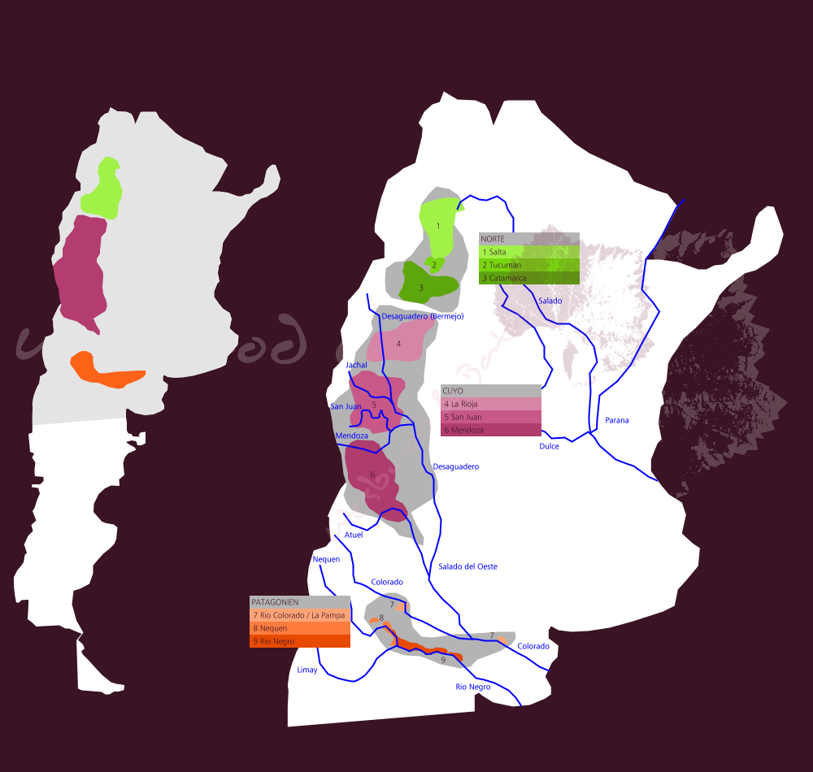

### Weinbau in Argentinien

In der letzten Statistik des [OIV](https://de.wikipedia.org/wiki/Office_International_de_la_Vigne_et_du_Vin), 2009[[1]](https://de.wikipedia.org/wiki/Weinbau_in_Argentinien#cite_note-1) nimmt Argentinien den 6. Rang hinter [Italien](https://de.wikipedia.org/wiki/Weinbau_in_Italien), [Frankreich](https://de.wikipedia.org/wiki/Weinbau_in_Frankreich), [Spanien](https://de.wikipedia.org/wiki/Weinbau_in_Spanien), [USA](https://de.wikipedia.org/wiki/Weinbau_in_den_Vereinigten_Staaten) und [China](https://de.wikipedia.org/wiki/Weinbau_in_China) ein.[[2]](https://de.wikipedia.org/wiki/Weinbau_in_Argentinien#cite_note-2) Die argentinische Weinproduktion liegt damit innerhalb der südamerikanischen Rangliste noch vor dem in Europa bekannteren Weinbauland [Chile](https://de.wikipedia.org/wiki/Weinbau_in_Chile) auf Platz eins. Auf fast 220.000 Hektar Rebfläche werden jährlich zwischen 13.500.000 (Jahr 2004) und 14.700.000 (Jahr 2006) Hektoliter Wein produziert. Diese Menge entspricht in etwa 5 % der weltweit produzierten Weinmenge. Während die Menge der produzierten [Weißweine](https://de.wikipedia.org/wiki/Wei%C3%9Fwein) seit dem Jahr 2000 stagniert, verdoppelte sich im selben Zeitraum die Menge der erzeugten [Rotweine](https://de.wikipedia.org/wiki/Rotwein) von knapp 4 Millionen auf über 9 Millionen Hektoliter.

Bis vor 20 Jahren wurden praktisch nur einfache Weine in großer Menge für den lokalen Markt produziert. Seit Anfang der 1990er Jahre überzeugen auch Qualitätsweine auf dem Exportmarkt. Im Jahr 2004 exportierte der südamerikanische Staat Wein im Wert von 431 Millionen US-Dollar.

Die stark zergliederten Rebflächen erstrecken sich in etwa von [Salta](https://de.wikipedia.org/wiki/Salta_(Stadt)) im Norden bis zur Provinz [Chubut](https://de.wikipedia.org/wiki/Chubut) im Süden. Sie bilden im Westen des Landes entlang der Ausläufer der [Anden](https://de.wikipedia.org/wiki/Anden) einen Streifen in einer Länge von 1750 Kilometer und einer Breite von 100 Kilometer.

**Die Rebsorte Malbec**

Die alte Rebsorte Malbec stammt aus [Frankreich](http://www.weinfreunde.de/magazin/weinwissen/weinland-frankreich/), wo sie früher auch sehr weit verbreitet war. Die Zeiten haben sich jedoch geändert: Heute ist Frankreich nur noch das zweitgrößte Anbaugebiet des Malbecs, weit hinter Argentinien, wo er im warmen und trockenen Klima am Fuße der Anden prächtig gedeiht. So stammen aus dem argentinischen Weinbaugebiet Mendoza besonders charakterstarke, dunkle Malbec-Rotweine, die ihresgleichen suchen. Inzwischen gilt der einstige urfranzösische Malbec als typisch argentinischer Tropfen.

### Alte und neue Heimat

Dadurch, dass Malbec in früheren Zeiten in ganz Frankreich zu finden war, kursierten fast 400 verschiedene Synonyme für die Rebsorte. Bekannt ist beispielsweise der Name Pressac, der auf den einstigen Besitzer von Château de Pressac zurückzuführen ist. Ein Monsieur Malbec baute nordöstlich von Bordeaux zahlreiche Weinstöcke dieser Sorte an und stand Pate für ihre heutige offizielle Bezeichnung. Ursprünglich allerdings kommt die Sorte Malbec aus dem südwestfranzösischen Anbaugebiet Cahors, wo sie den Namen Côt trug und zum Teil noch trägt. Hier wird der sogenannte „schwarze Wein“ aus Malbec gekeltert: ein farbintensiver, manchmal etwas eckiger und karger Rotwein, der mit der Lagerung allerdings an großer Feinheit gewinnt. Malbec ist auch einer der sechs Verschnittpartner, die für den [Bordeaux](http://www.weinfreunde.de/magazin/weinwissen/bordeaux-weinanbau-auf-hoechstem-niveau/)-Wein zugelassen sind. Warum heute in Frankreich Malbec nur noch eine untergeordnetere Rolle spielt, liegt unter anderem am Frost von 1956, dem große Teile der Rebstöcke zum Opfer fielen. Nach dem Ernteausfall bestockten viele Winzer, vor allem in Bordeaux, ihre Weinberge mit dem gefälligeren Merlot. In [Argentinien](http://www.weinfreunde.de/magazin/weinwissen/weinland-argentinien/) hingegen ist das Klima trockener und sonniger, weshalb sich der Malbec hier besonders wohl fühlt.

### Malbec: Faszinierend eigenwillig

Ein gelungener Malbec-Wein ist kraftvoll und dunkel von lila-schwarzer Farbe. Vor allem die argentinischen Malbec-Weine sind berühmt für ihre würzige Frucht und ihren vollen Geschmack. Stilistisch erinnern Malbecs aus Argentinien oft stark an Bordeaux-Weine. Das Bouquet überrascht durch kühle Würze, durchsetzt mit einem Hauch von Blaubeeren, Lorbeer, Wacholder, Gewürzen, Kirschen und Bitterschokolade. Qualitativ hochwertige Malbecs können jahrzehntelang reifen. Meist zeigen sie erst im Alter ihre volle Pracht.

### Weinbau in Uruguay

Uruguay verfügt über die ideale geographische Lage für die Produktion von Premium Weinen. Auf der Südhalbkugel zwischen dem 30. und 35. Breitengrad gelegen, fügt sich Uruguay in eine Reihe herausragender Wein produzierender Länder wie Argentinien, Chile, Südafrika, Australien und Neu Seeland ein.

In Uruguay wird die Qualität der Weine in zwei Stufen aufgeteilt: VC (Vinos de Calidad), sprich Tafelweine und VCP (Vino de Calidad Preferiente). VCP entspricht Qualitätsweinen. Um als VCP anerkannt zu werden, müssen bestimmte Qualitätsmerkmale erfüllt werden, welche von dem uruguayischen Weininstitut INAVI (Instituto Nacional de Viniviticultura) definiert werden. Für den Verbraucher wird die Klassifikation durch entsprechenden “VCP” Vermerk und amtlicher Prüfnummer auf der Flasche erkannt.

Ebenso wie auch die Bordeaux Region ist das Klima Uruguays durch den Einfluss des Atlantiks geprägt, wobei sich die Temperaturen in Uruguay auf etwas höherem Niveau bewegen. Während die Intensität der Sonne mit Chile und Argentinien vergleichbar ist, erfährt Uruguay eine kühle Brise arktischer Herkunft. Die hier produzierten Weine haben generell einen etwas niedrigeren Alkoholgehalt und verfügen über eine natürliche Balance aus Säure und Fruchtgehalt. Wohl dosierte Tannine mit einem erstaunlich sanften, weichen Charakter prägen das Besondere am Tannat.

Der Kleiboden und die perfekte Balance aus Sonne, Regen und der richtigen Temperatur bieten optimale Voraussetzungen für den Weinanbau in den sanften Hügeln Uruguays.

Uruguays Winzer haben es sich über die letzten Jahre zur Aufgabe gemacht, ihren Weinanbau zu restrukturieren und zu revolutionieren, und das mit exzellenten Ergebnissen und entsprechend großem Erfolg. Von Jahr zu Jahr gewinnen ihre Weine mehr Preise und internationale Anerkennung. Die dadurch gesteigerte Nachfrage führte zuletzt zu einer Verdreifachung des Exports innerhalb der letzten 5 Jahre auf heute 3,5 Mio. Liter pro Jahr.

Heute werden auf etwa 10.000 [Hektar](https://de.wikipedia.org/wiki/Hektar) in 270 meist kleineren Betrieben 90–100.000 Hektoliter produziert. Die größten Anbaugebiete liegen um die Hauptstadt [Montevideo](https://de.wikipedia.org/wiki/Montevideo) im Departement [Canelones](https://de.wikipedia.org/wiki/Canelones_(Departamento)), wo etwa 60 % der Produktion anfallen. Die meisten der kleineren Gebiete liegen entlang des Flusses [Uruguay](https://de.wikipedia.org/wiki/Uruguay_(Fluss)) und am [Río de la Plata](https://de.wikipedia.org/wiki/R%C3%ADo_de_la_Plata). Das Klima in Uruguay ist feucht und subtropisch-warm, durch die Nähe zum Meer bzw. zum Río de la Plata jedoch ist das Hauptanbaugebiet ähnlich dem [Médoc](https://de.wikipedia.org/wiki/M%C3%A9doc) gut durchlüftet.

**Die Rebsorte Tannat**

**Woher kommt der Tannat Wein?**

Er zählt gewiss nicht zu den bekanntesten internationalen Sorten. Aber es ist durchaus möglich, dass wir in Zukunft mehr von dieser Rotweinsorte zu hören und zu schmecken bekommen. In seiner Heimat, dem **Madiran**, das in Südwestfrankreich, nördlich der Stadt Pau liegt, duftet ein sortenreiner Tannat vor allem nach roten Beeren, oft nach reifen Himbeeren. Dazu gesellen sich meist Noten von Gewürzen und Röstaromen, die vom langen Ausbau in Barriques stammen und dem Wein seine Komplexität verleihen. Am Gaumen zeigt ein Madiran eine außergewöhnliche Präsenz. Sie ist seinem Tanninen, der Säure, dem Körper, der Dichte und dem Volumen zu verdanken. Der französische Madiran ist ein viriler, anregender Wein, den man entweder einige Jahre warten lässt oder den man Stunden vor Genuss in eine Karaffe füllen sollte.

**Ein außergewöhnlicher Wein mit ausgeprägtem Charakter**

Erst Ende des 18.  Jahrhunderts wird der Tannat zum ersten Mal schrifltich erwähnt. Wie sein Name bereits andeutet, besitzt er viele Tannine und ist "tanné", was nicht nur "gegerbt" heißt, sondern auch "dunkel gefärbt".

Wenn man heute von Tannat hört, dann nicht so sehr wegen des Madiran mit seinen 1300 Hektar Rebflächen, sondern wegen seiner **Rolle in Südamerika**. Nachdem der Malbec die Aufmerksamkeit der Weinliebhaber weltweit für Argentinien weckte, begegnet man dem aus Uruguay kommenden Tannat mit wachsendem Interesse.

**Tannat und seine französischen Wurzeln**

Pascal Harriague aus dem französischen Baskenland gilt als der Vater des kommerziellen Weinbaus Uruguays. Er war 1838 dorthin emigriert und hatte sich in Salto an der Grenze nach Argentinien, heute die zweitgrößte Stadt des Landes nach Montevideo, niedergelassen. Dort hatte er das Gut La Caballada erstanden und beschlossen, Wein zu erzeugen. Er importierte Tannat über einen Mittelsmann angeblich aus oder über Argentinien. Ab 1870 oder 1874 begann er, sein Land zu bestocken und brachte es auf 200 Hektar Fläche mit ausschließlich Tannat. Heute ist **Tannat die verbreitetste Rebsorte in Uruguay** und stellt ein Viertel der knapp 9000 Hektar des Landes. Deutlich mehr als im Madiran. Im Gegensatz zu Argentinien und den traditionellen Anbaugebieten Chiles herrscht auch in Uruguay ein **atlantisches Klima** und die Niederschläge liegen auf dem gleichen Niveau wie in Madiran. Nur handelt es sich um ein flaches, nur sanft gewelltes Land mit recht fruchtbaren Böden und wärmeren Temperaturen als in Südwestfrankreich.

### Wie zeigt sich ein Wein aus Uruguay?

Von der Farbe unterscheidet er sich nicht von seinem Ahn, dem Madiran, auch er besitzt ein ausgesprochen tiefes Rot. Doch in der Nase neigt die südamerikanische Version zu **dunkleren Fruchtaromen**, zu Brombeeren, reifen schwarzen Johannisbeeren, auch zu Beerenkompott. Am Gaumen zeigt sich oft eine höhere Reife und Samtigkeit. Bei vielen Weinen tritt die Frucht stärker hervor als beim Madiran. Zu den Barriquearomen gesellt sich bei den uruguayischen Weinen nicht selten eine **Note von Eukalyptus**. Was die Tannine betrifft, sie sind in der Regel durchaus präsent, aber eingehüllter und weicher. Man spürt, dass die Trauben in einem wärmeren Klima reiften, selbst wenn die Weine eine gewisse Frische und Ausgewogenheit bewahren. Auch wenn die Madiran-Winzer in den letzten Jahren sehr an ihren Weinen gefeilt haben, so dass diese einen Großteil des früheren rustikalen Akzents verloren und sich auch früher öffnen, der **Tannat vom Río de la Plata** erweist sich als zugänglicher. Gerade darin aber besteht seine Chance.

### Der gesündeste Wein überhaupt?

Seit der Veröffentlichung der Forschungsergebnisse von Roger Corder in der Wissenschaftszeitschrift [Nature](http://www.nature.com/nature/podcast/v444/n7119/nature-2006-11-30.html) gilt der Tannat als **gesündester Wein überhaupt**. Das klassische Keltern, unter anderem der meist sehr kurz gekelterte Tannat aus Uruguay, erzeugt dabei den höchsten Wert an Procyanidinen (Untergruppe der Polyphenole), die Herz- Kreislauferkrankungen vorbeugen sollen. Außerdem dienen diese als Radikalfänger. Gegenüber anderen Weinen liegt der Wert für Procyanidinen beim Tannat etwa 4 mal höher.

**MALBEC**

1.)

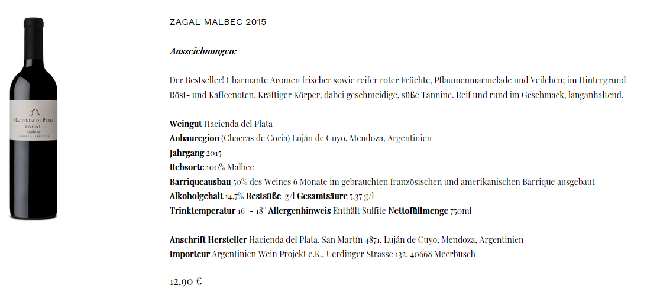

2.)

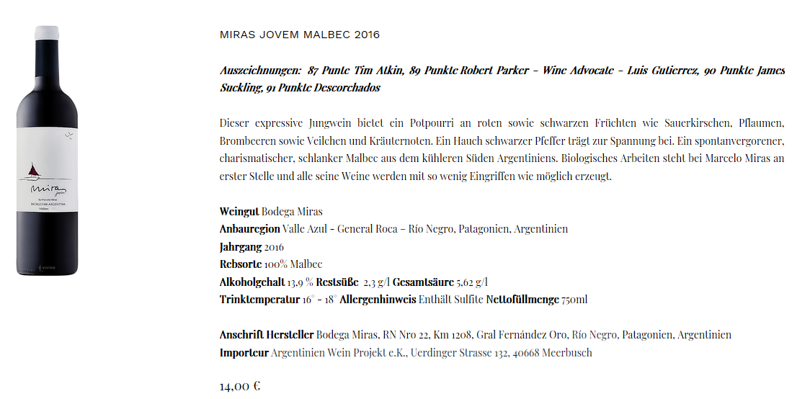

3.)

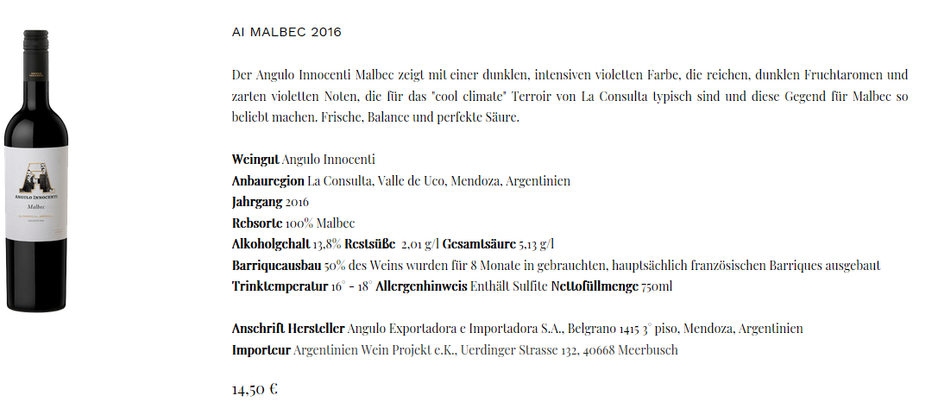

4.)

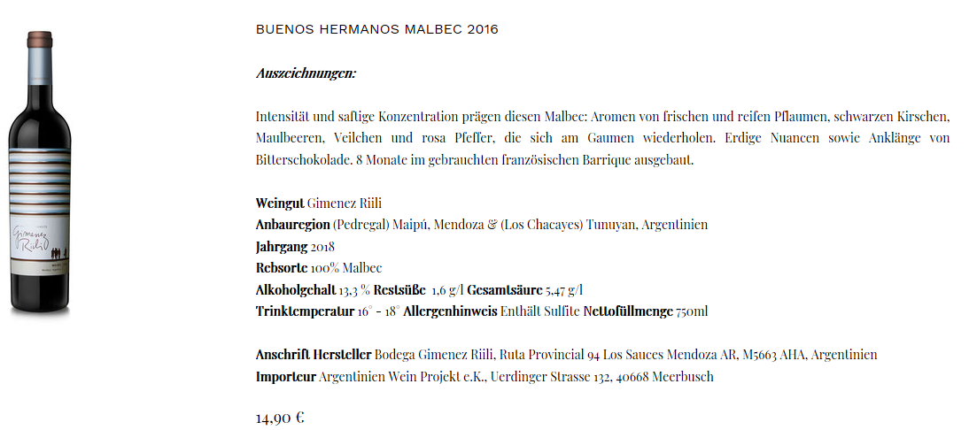

5.)

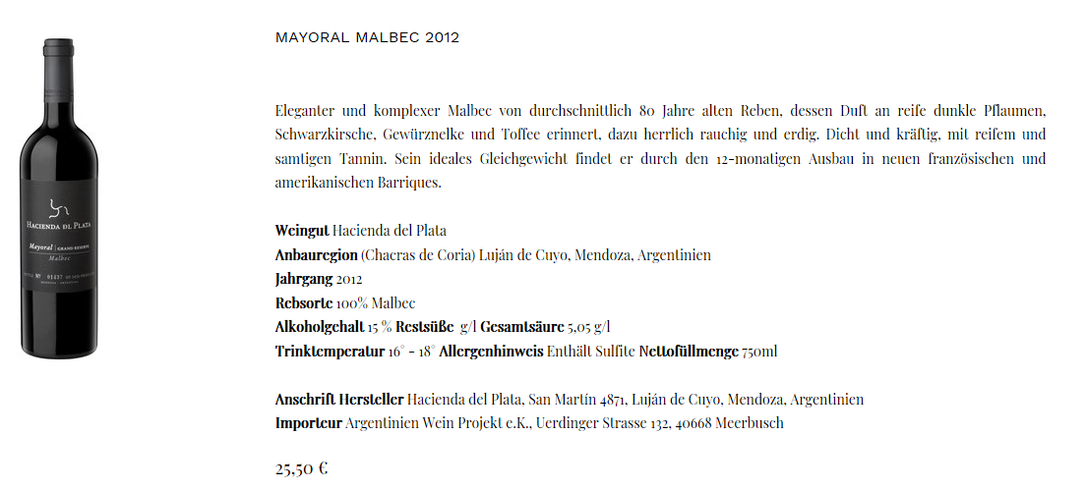

6.)

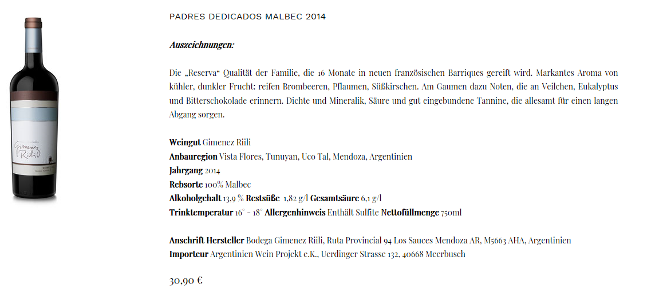

7.)

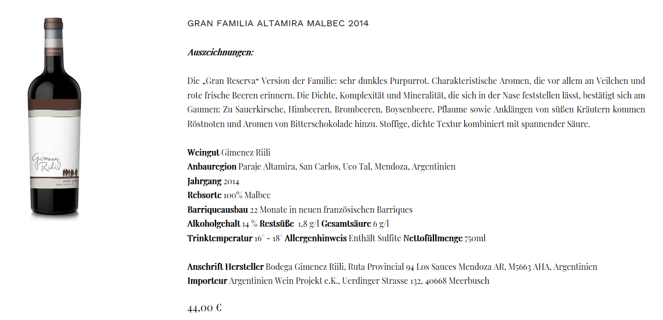

**TANNAT**

8.)

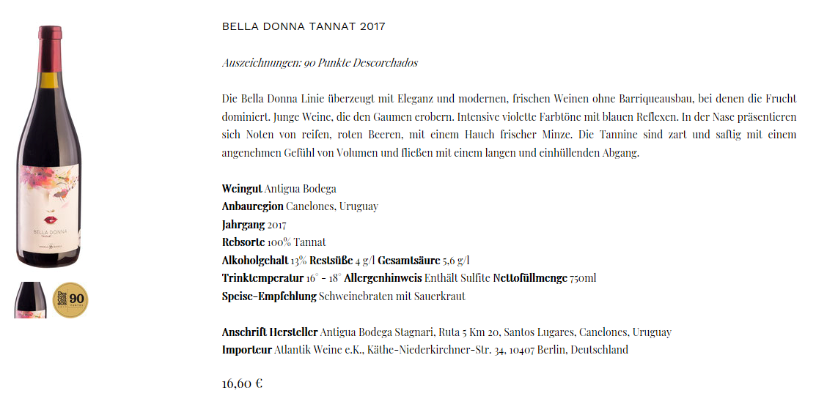

9.)

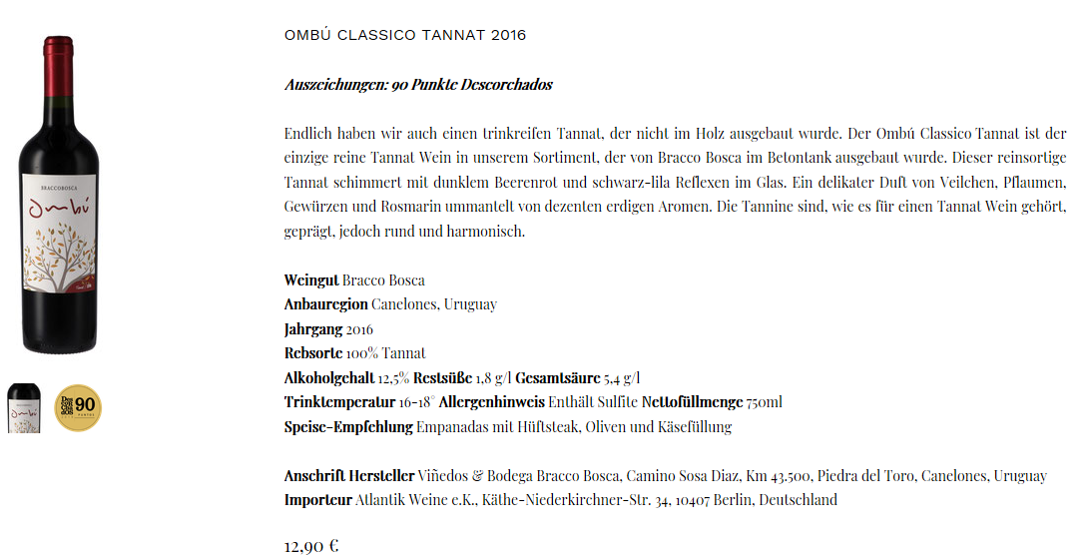

10.)

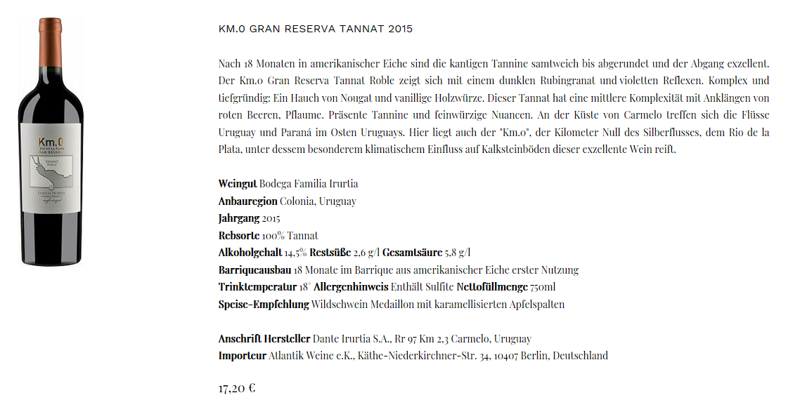

11.)

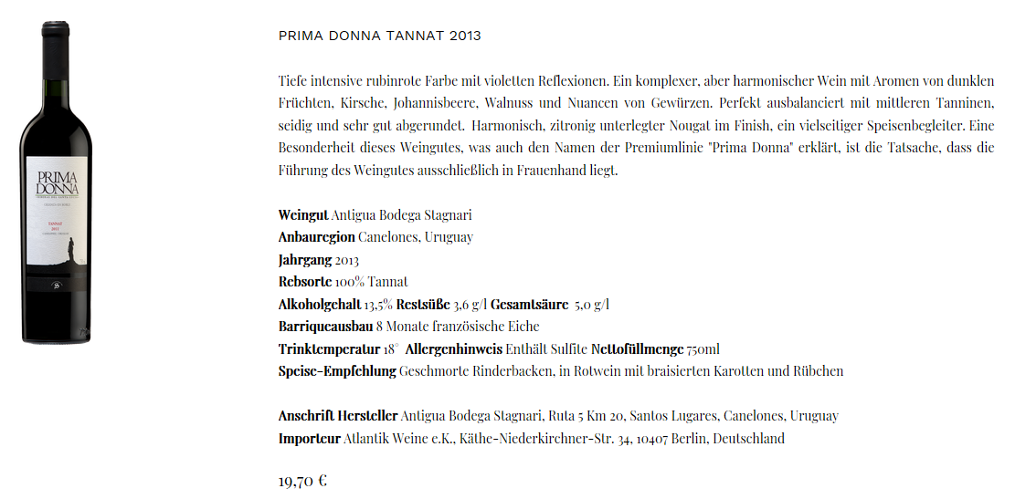

12.)

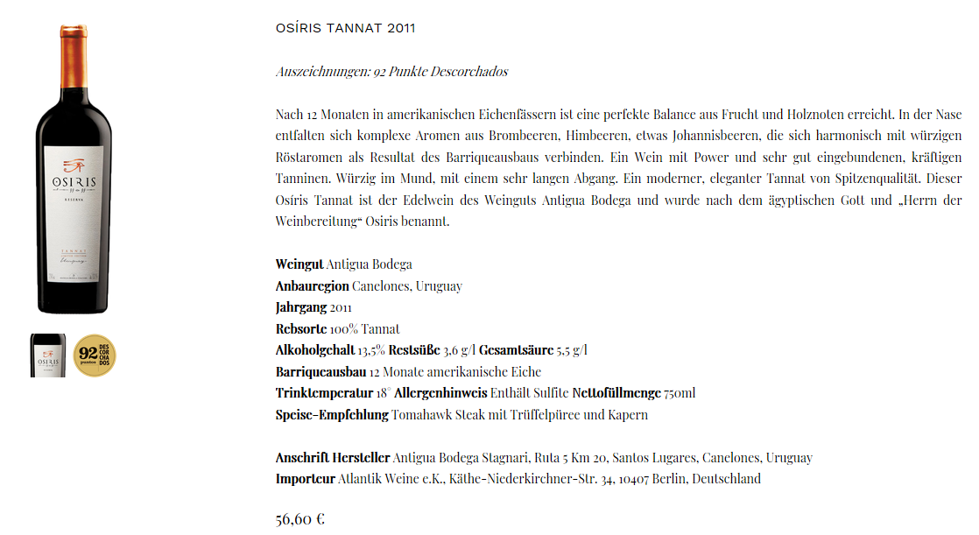

1. Zagal Malbec 2015                                     86,2
2. Miras Joven Malbec 2016                         87,2
3. AI Malbec 2016                                           89,6
4. Buenos Hermanos Malbec 2016              89,0
5. Mayoral Malbec 2012                                90,9
6. Padres Dedicados Malbec 2014               91,6
7. Gran Familia Altamira Malbec 2014        92,1
8. Ombu Classico Tannat 2016                     87,4
9. KM.O Grant Reserva Tannat 2015           88,9
10. Prima Donna Tannat 2013                        90,8
11. Osiris Tannat 2011                                     92,3

Sämtliche Weine wurden vom „Atlantic Weine“ aus Berlin bezogen.

